AURORACLOUD
Manual de Usuario para Profesores
Plataforma de Gestión de Simuladores Educativos
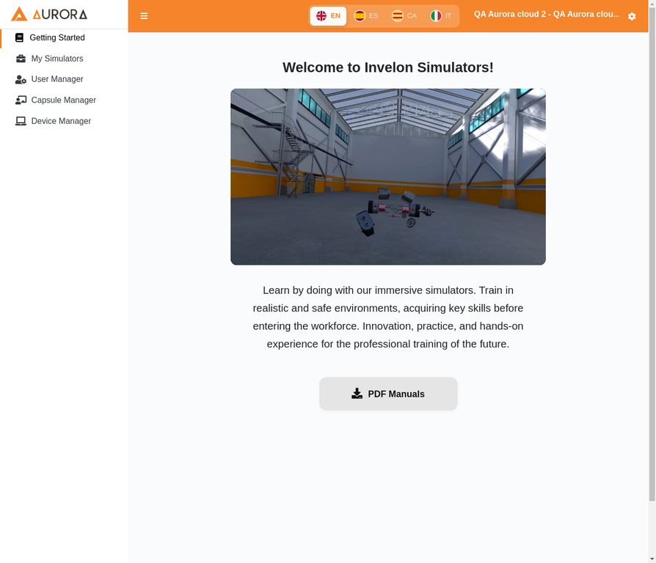
Versión 1.0 · Febrero 2026 · Invelon Technologies S.L.

Índice de Contenidos
1. Visión General del Sistema
1.1 Público Objetivo
1.2 Acceso y Autenticación
1.2.1 Inicio de Sesión
1.2.2 Recuperación de Contraseña
1.2.3 Cierre de Sesión
1.3 Selector de Idioma
2. Módulos de la Plataforma
2.1 Getting Started
2.2 My Simulators
2.3 Gestor de Usuarios
2.4 Gestor de Actividades
2.5 Gestor de Dispositivos
2.6 Gestor de Evaluaciones
3. Tipos de Simuladores
3.1 Simuladores PC con SimGate Wrapper
3.2 Simuladores VR (Pico y Meta)
3.3 Configurador de Simulador
4. Primeros Pasos — User Journey
4.1 Cómo Invitar a Profesores
4.2 Cómo Crear Alumnos y Grupos
4.3 Instalar Aplicaciones (Pico, Meta, SimGate)
4.4 Cómo Vincular Dispositivos
4.5 Cómo Asignar Actividades
4.6 Cómo Configurar Puntuaciones
Glosario
Preguntas Frecuentes (FAQ)

1. Visión General del Sistema
AuroraCloud es una plataforma web desarrollada por Invelon Technologies S.L. que permite a centros educativos gestionar, distribuir y supervisar simuladores de realidad virtual (VR) y simuladores de PC. Su objetivo es facilitar el aprendizaje práctico e inmersivo en entornos seguros y controlados, sin necesidad de que el profesor tenga conocimientos técnicos previos en realidad virtual o realidad mixta.
La plataforma actúa como el punto central de control: desde ella el profesor puede ver qué simuladores tiene disponibles, gestionar a sus alumnos y grupos, asignar actividades, vincular los dispositivos físicos y consultar los resultados de las evaluaciones.
Fig. 0 — Pantalla principal de AuroraCloud tras el inicio de sesión
1.1 Público Objetivo
Este manual está diseñado para profesores y personal docente de formación profesional, bachillerato o educación superior que deseen incorporar simuladores inmersivos en sus clases. No se requieren conocimientos previos de realidad virtual ni de informática avanzada.
Perfil | Acceso | Responsabilidades principales
Administrador | Acceso total | Gestión de usuarios, dispositivos, actividades y evaluaciones
Profesor | Acceso parcial | Gestión de alumnos, grupos y seguimiento de evaluaciones
Alumno | Solo dispositivo VR/PC | Ejecución de simuladores asignados

1.2 Acceso y Autenticación
El acceso a AuroraCloud se realiza a través de cualquier navegador web moderno (Chrome, Firefox, Edge, Safari). No es necesario instalar ningún software adicional en el ordenador del profesor para acceder a la plataforma de gestión.
1.2.1 Inicio de Sesión
Para acceder a la plataforma, abra su navegador web y diríjase a https://www.auroracloud.app. Aparecerá la pantalla de inicio de sesión donde deberá introducir sus credenciales.
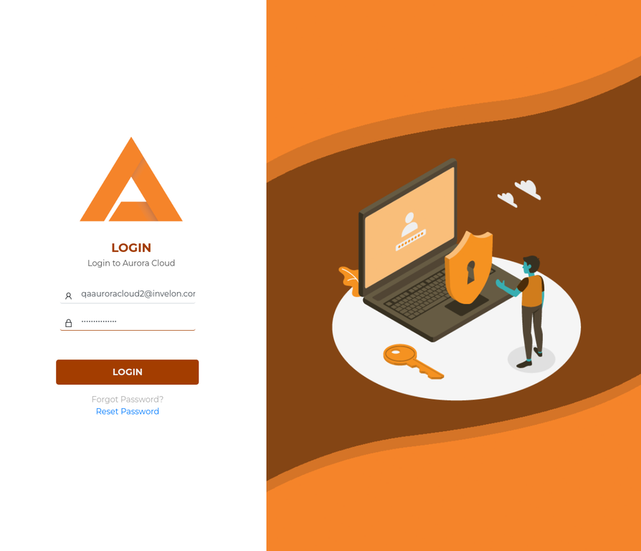
Fig. 1 — Pantalla de inicio de sesión con credenciales
Pasos para iniciar sesión:
1 | Abra su navegador web y acceda a https://www.auroracloud.app

2 | Introduzca su correo electrónico en el campo "User mail"

3 | Introduzca su contraseña en el campo "Password"

4 | Haga clic en el botón "LOGIN"

5 | Si las credenciales son correctas, será redirigido al panel principal

ℹ️ Contexto de uso
El inicio de sesión es el punto de entrada a toda la plataforma. Cada profesor tiene sus propias credenciales que le son enviadas por el administrador del sistema.

✅ Recomendaciones
Utilice una contraseña segura (mínimo 8 caracteres, combinando letras, números y símbolos). No comparta sus credenciales con los alumnos.

1.2.2 Recuperación de Contraseña
Si ha olvidado su contraseña, puede solicitar un restablecimiento desde la misma pantalla de inicio de sesión. El sistema le enviará un correo electrónico con las instrucciones para crear una nueva contraseña.
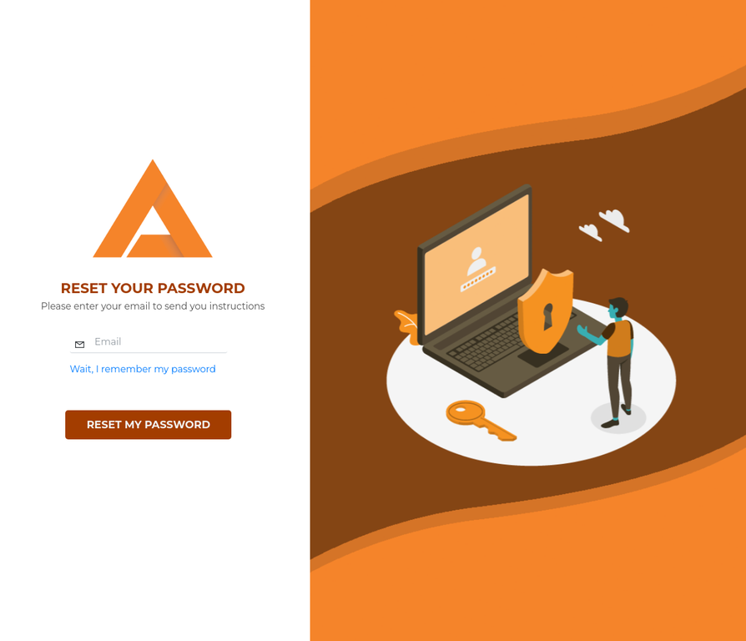
Fig. 2 — Pantalla de recuperación de contraseña
1 | En la pantalla de login, haga clic en el enlace "Reset Password"

2 | Introduzca su correo electrónico en el campo "Email"

3 | Haga clic en "RESET MY PASSWORD"

4 | Revise su bandeja de entrada y siga las instrucciones del correo recibido

⚠️ Importante
Si no recibe el correo en los próximos minutos, revise la carpeta de spam o contacte con el administrador del sistema.

1.2.3 Cierre de Sesión
Para cerrar la sesión de forma segura, acceda al menú de usuario (esquina superior derecha) y seleccione la opción de cierre de sesión. La plataforma mostrará una pantalla de confirmación.
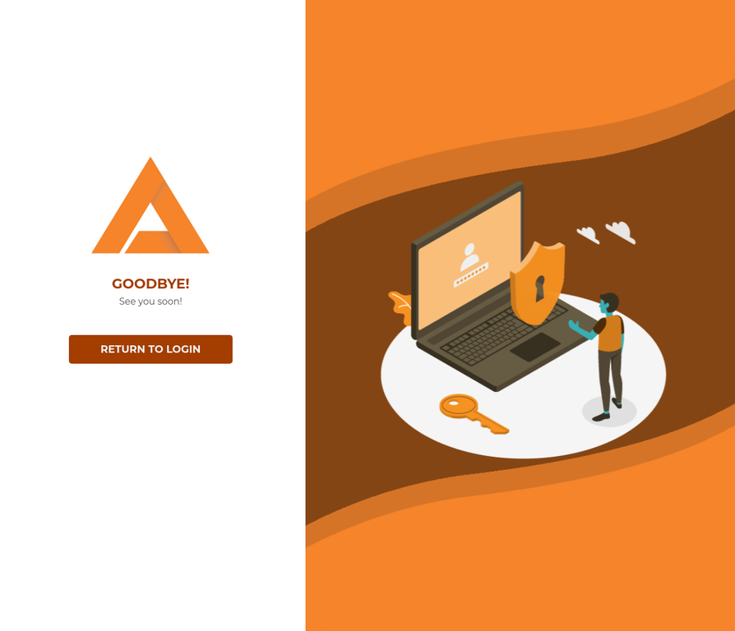
Fig. 3 — Pantalla de confirmación de cierre de sesión
✅ Recomendaciones
Cierre siempre la sesión al terminar de trabajar con la plataforma, especialmente si accede desde un ordenador compartido o del centro educativo.

1.3 Selector de Idioma
AuroraCloud está disponible en varios idiomas. El selector de idioma se encuentra en la barra superior de la plataforma, representado por las banderas de los idiomas disponibles: Inglés (EN), Español (ES), Catalán (CA) e Italiano (IT).
Fig. 4 — Selector de idioma en la barra superior (EN, ES, CA, IT)
ℹ️ Contexto de uso
El idioma seleccionado afecta a toda la interfaz de la plataforma. Los contenidos de los simuladores pueden tener su propio idioma independiente del selector de la plataforma.

2. Módulos de la Plataforma
AuroraCloud está organizada en módulos accesibles desde el menú lateral izquierdo. Cada módulo agrupa un conjunto de funcionalidades relacionadas.
Módulo | Función principal | Acceso
Getting Started | Bienvenida y acceso rápido a manuales PDF | Todos los roles
My Simulators | Catálogo de simuladores disponibles | Todos los roles
User Manager | Gestión de alumnos, grupos y profesores | Administrador / Profesor
Capsule Manager | Asignación de simuladores y puntuaciones | Administrador / Profesor
Device Manager | Registro y vinculación de dispositivos VR/PC | Administrador
Evaluation Manager | Visualización de resultados y exportación | Administrador / Profesor

2.1 Getting Started
La sección "Getting Started" es la pantalla de bienvenida a la plataforma. Muestra un mensaje introductorio sobre la filosofía de los simuladores de Invelon y proporciona acceso directo a los manuales PDF de instalación y uso de los simuladores.
Fig. 5 — Pantalla Getting Started con acceso a manuales PDF
ℹ️ Contexto de uso
Esta pantalla es el punto de partida recomendado para nuevos usuarios. Los manuales PDF disponibles incluyen guías de instalación para las gafas Pico, Meta y el software SimGate.

✅ Recomendaciones
Descargue los manuales PDF antes de la primera sesión con los alumnos para tenerlos disponibles sin necesidad de conexión a internet.

2.2 My Simulators
El módulo "My Simulators" muestra todos los simuladores contratados por el centro educativo. Cada simulador se presenta como una tarjeta con su imagen, nombre y tipo de plataforma.
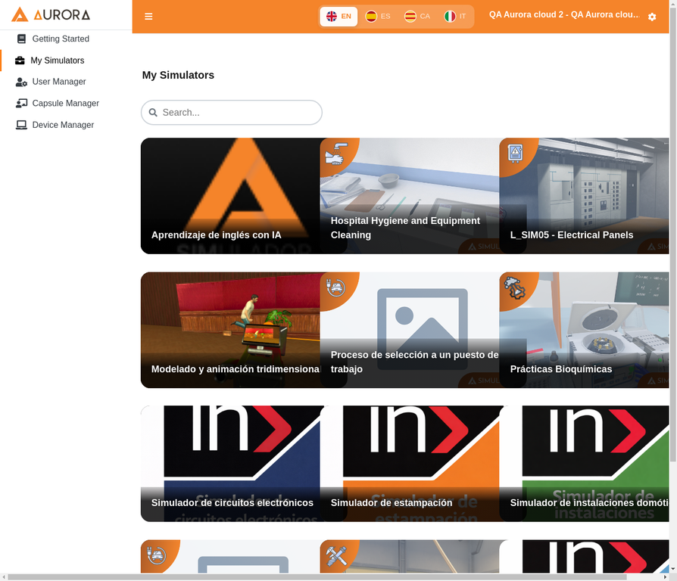
Fig. 6 — Catálogo de simuladores disponibles en My Simulators
Al hacer clic en un simulador, se accede a su ficha de detalle que incluye:
- Versiones disponibles: número de versión, plataforma (Windows, Meta, Pico) y tamaño del archivo
- Guía de instalación: documento PDF con los pasos de instalación
- Guía de uso: documento PDF con las instrucciones de uso del simulador
- Configurador de simulador: herramienta para personalizar la experiencia de aprendizaje
- Botón de descarga: para descargar el instalador del simulador

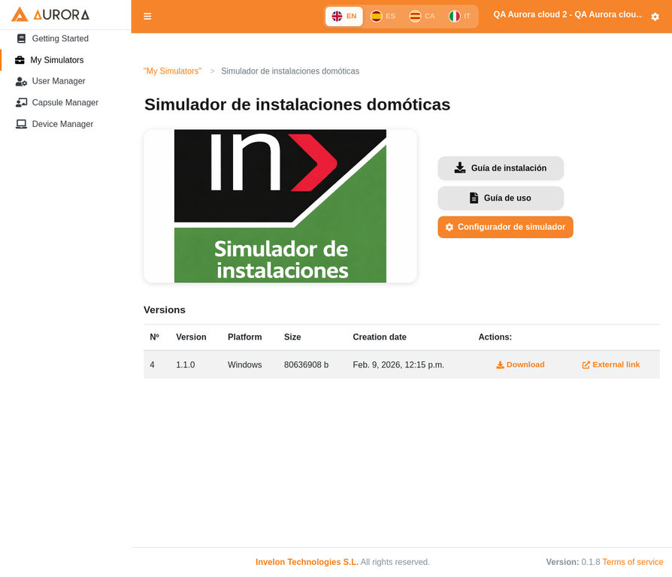
Fig. 7 — Ficha de detalle del Simulador de instalaciones domóticas (PC/SimGate)
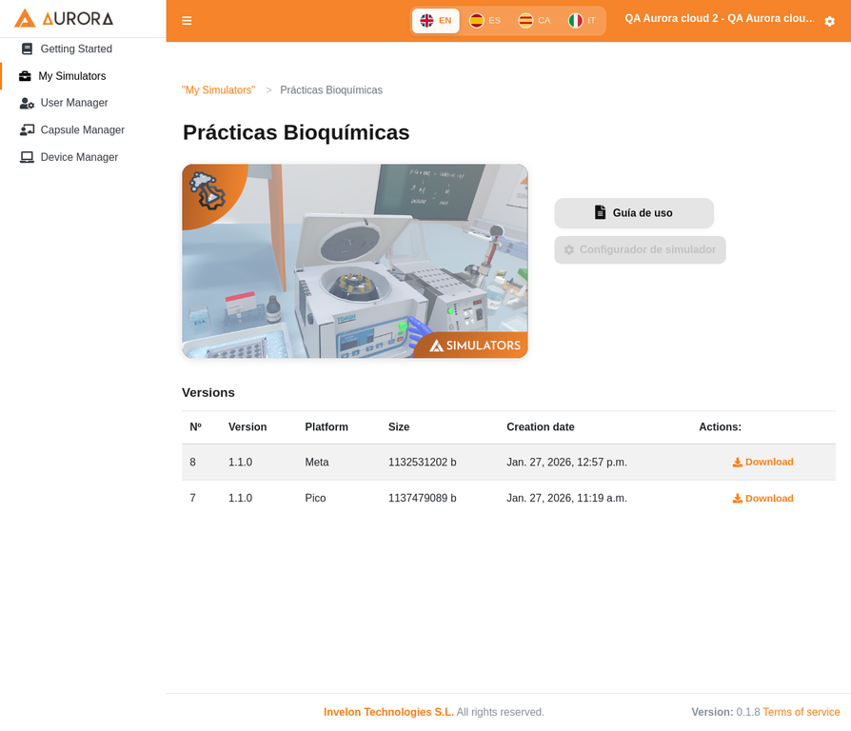
Fig. 8 — Ficha de detalle de Prácticas Bioquímicas (VR: Meta y Pico)
⚠️ Importante
Los simuladores de VR tienen versiones separadas para Meta y Pico. Asegúrese de descargar la versión correcta según el modelo de gafas que tenga en su centro.

2.3 Gestor de Usuarios
El Gestor de Usuarios (User Manager) es el módulo central para la administración de personas en la plataforma. Se organiza en tres pestañas: Students (Alumnos), Groups (Grupos) y Teachers (Profesores).
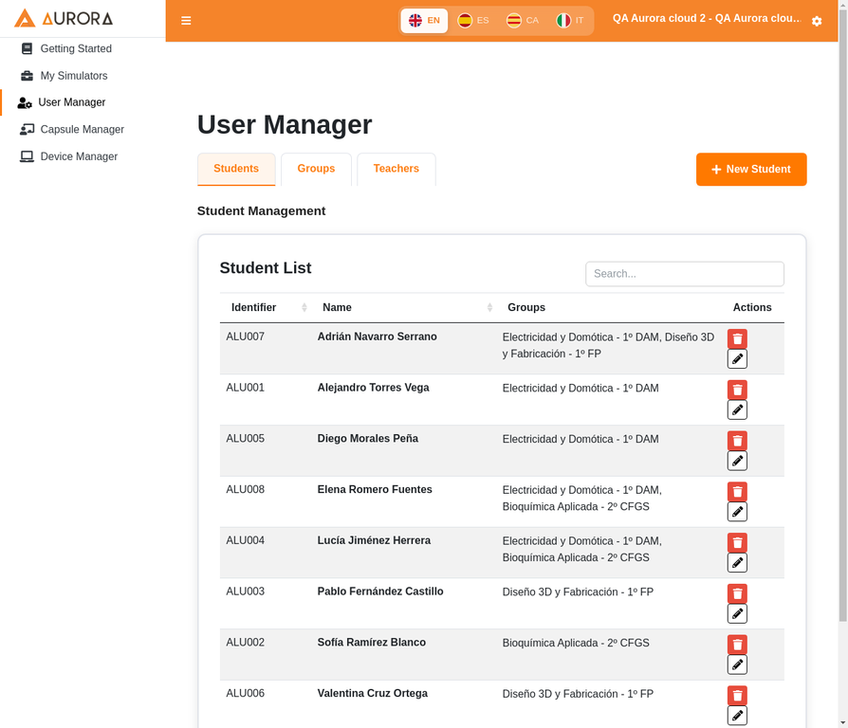
Fig. 9 — Gestor de Usuarios: pestaña Students con alumnos registrados
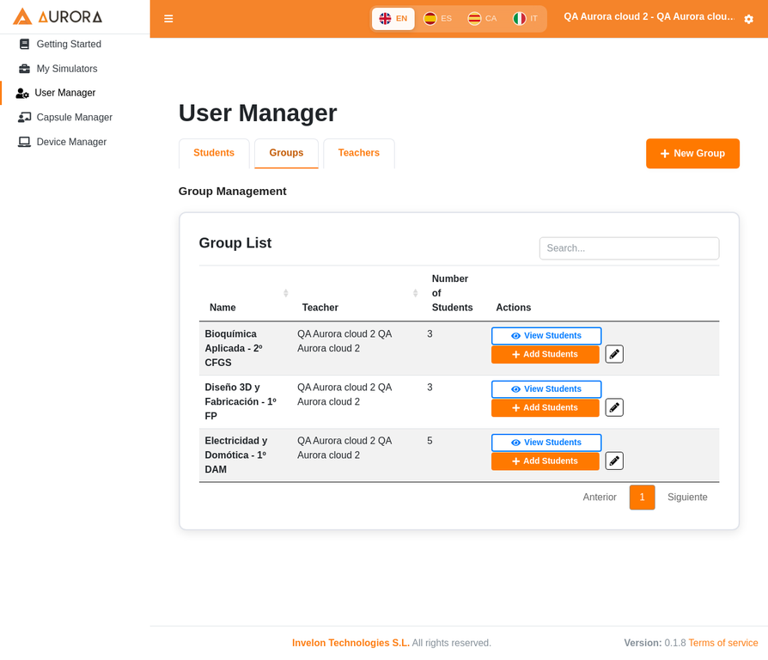
Fig. 10 — Gestor de Usuarios: pestaña Groups con grupos de alumnos
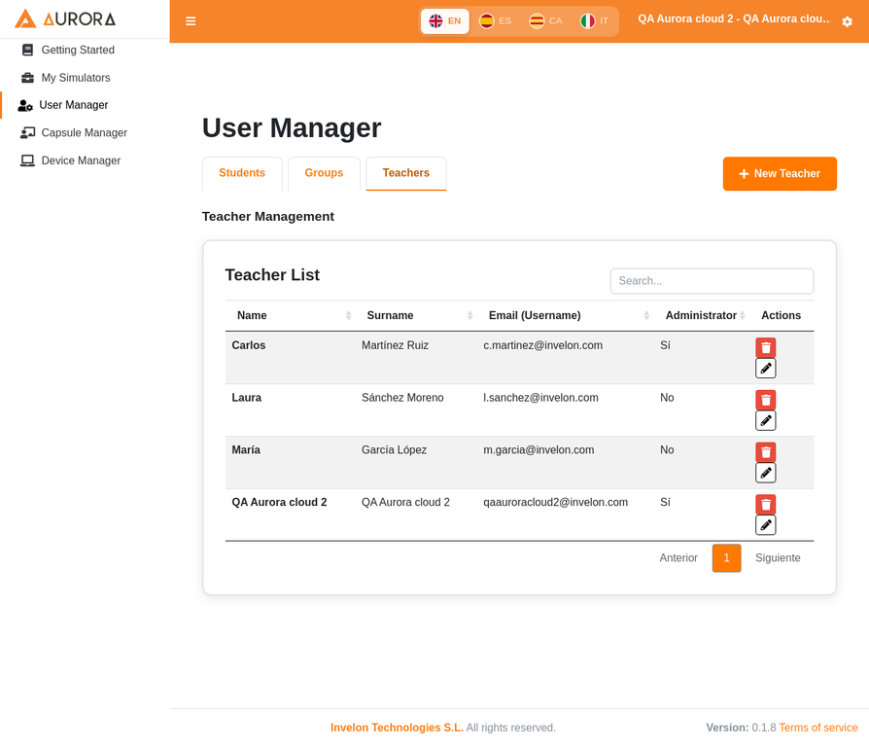
Fig. 11 — Gestor de Usuarios: pestaña Teachers con profesores registrados
ℹ️ Contexto de uso
Los alumnos no necesitan cuenta en la plataforma web. Solo necesitan el identificador (ALU001, ALU002...) para iniciar sesión en las gafas VR o en el software SimGate.

✅ Recomendaciones
Organice a los alumnos en grupos por clase o asignatura para facilitar la asignación masiva de simuladores. Un alumno puede pertenecer a varios grupos simultáneamente.

2.4 Gestor de Actividades
El Gestor de Actividades (Capsule Manager) controla qué simuladores y actividades están disponibles para cada grupo de alumnos. Una actividad es una unidad de contenido dentro de un simulador, equivalente a una actividad o ejercicio específico.
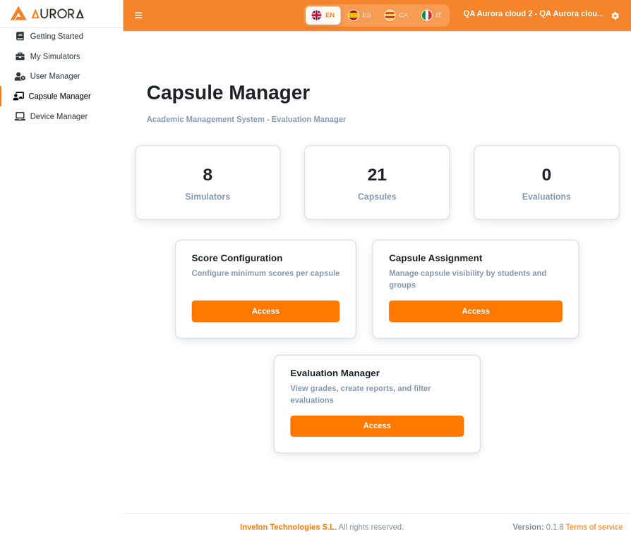
Fig. 12 — Dashboard del Gestor de Actividades
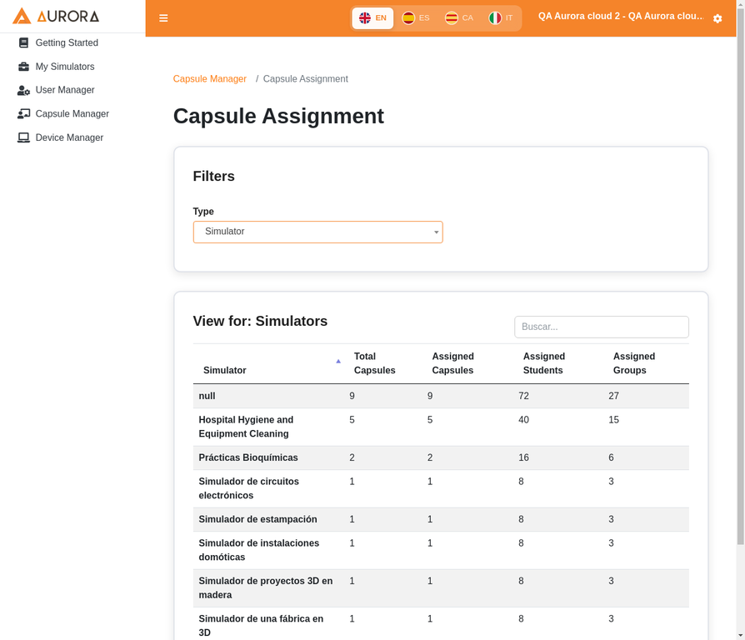
Fig. 13 — Capsule Assignment: simuladores y actividades asignadas
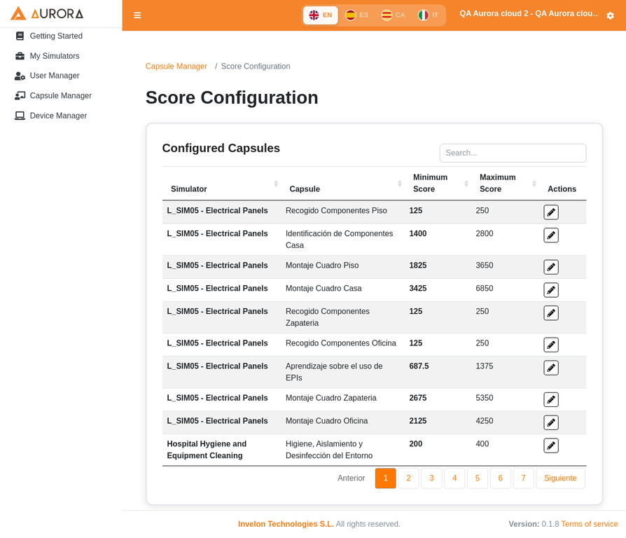
Fig. 14 — Score Configuration: puntuaciones mínimas y máximas por actividad
⚠️ Importante
Sin asignación de actividades, los alumnos no podrán acceder a los simuladores en sus dispositivos.

2.5 Gestor de Dispositivos
El Gestor de Dispositivos (Device Manager) permite registrar y vincular los dispositivos físicos (gafas VR Pico, gafas VR Meta, ordenadores con SimGate) a la plataforma mediante un código único llamado UUID.
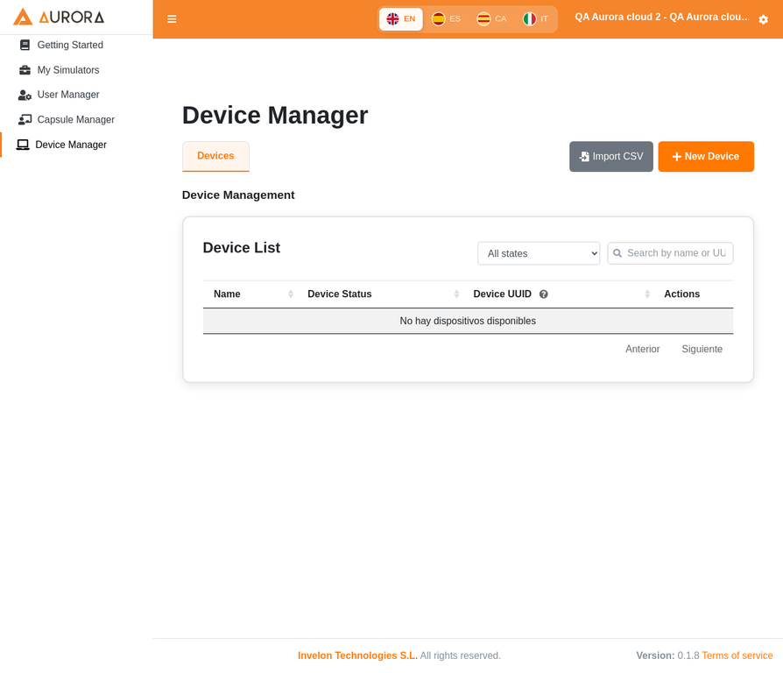
Fig. 15 — Device Manager: lista de dispositivos registrados
Estado | Descripción | Acción requerida
Unlinked | Registrado pero no vinculado | Vincular a un usuario o grupo
Linked | Activo y vinculado correctamente | Ninguna
Expired | La vinculación ha caducado | Renovar la vinculación

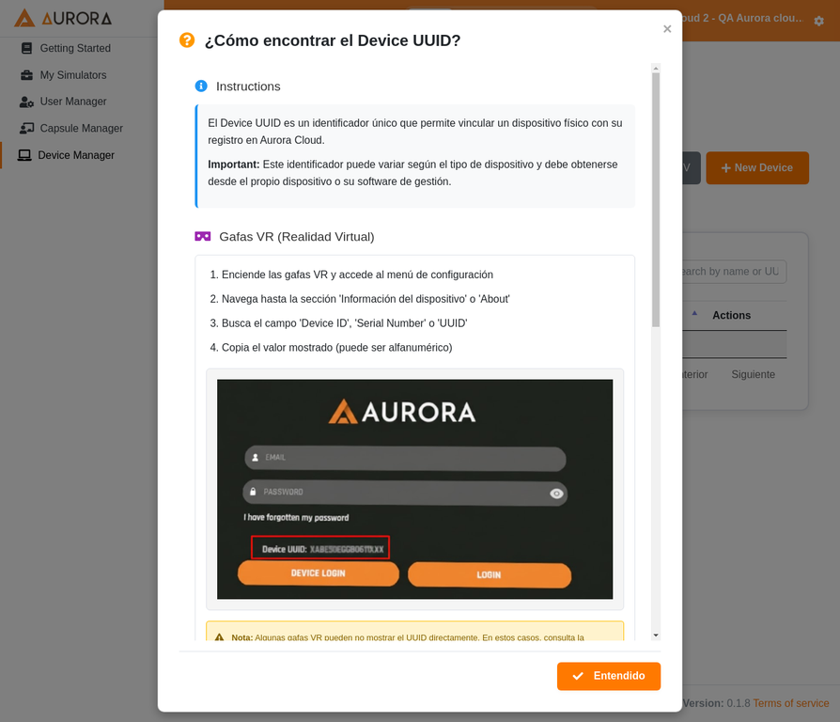
Fig. 16 — Instrucciones para encontrar el UUID del dispositivo
ℹ️ Contexto de uso
En las gafas VR, el UUID se encuentra en Ajustes > Información del dispositivo. En SimGate, aparece en la pantalla principal del software.

2.6 Gestor de Evaluaciones
El Gestor de Evaluaciones (Evaluation Manager) permite consultar los resultados de las actividades realizadas por los alumnos en los simuladores y exportarlos a Excel.
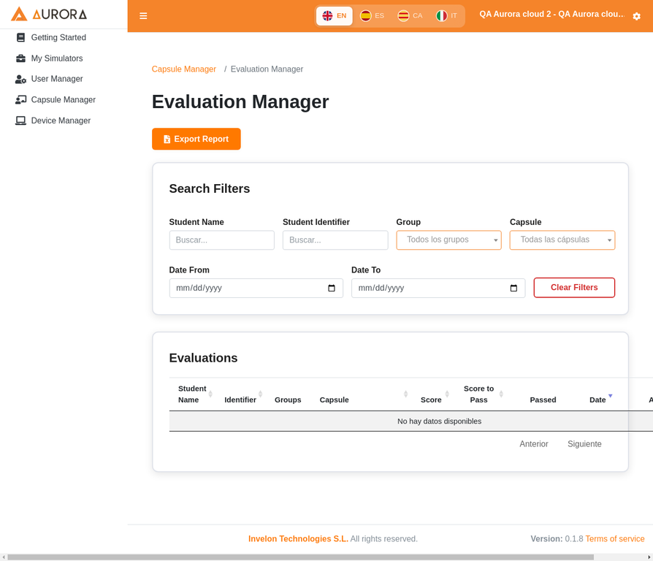
Fig. 17 — Evaluation Manager: vista de resultados con filtros avanzados
- Filtros avanzados: por alumno, identificador, grupo, actividad y rango de fechas
- Tabla de resultados: nombre, identificador, actividad, puntuación obtenida, puntuación para aprobar y fecha
- Exportación a Excel: botón "Export Report" para descargar en formato .xlsx
✅ Recomendaciones
Exporte el informe a Excel para compartirlo con otros profesores o para el registro académico del centro.

3. Tipos de Simuladores
AuroraCloud gestiona dos tipos principales de simuladores: los simuladores de PC que utilizan el software SimGate Wrapper, y los simuladores de Realidad Virtual que se ejecutan en gafas VR (Pico o Meta).
Característica | Simuladores PC (SimGate) | Simuladores VR (Pico/Meta)
Hardware necesario | Ordenador Windows | Gafas VR Pico o Meta
Tipo de experiencia | Pantalla 2D/3D en monitor | Inmersiva en 360°
Instalación | Software SimGate en PC | App Aurora en las gafas
Conexión | Wi-Fi o cable Ethernet | Wi-Fi
Evaluación | Sí, resultados en plataforma | Sí, resultados en plataforma

3.1 Simuladores PC con SimGate Wrapper
Los simuladores de PC utilizan el software SimGate Wrapper, que actúa como intermediario entre el simulador y la plataforma AuroraCloud. Este software se instala en el ordenador del alumno y permite que el simulador envíe los resultados a la plataforma y reciba las configuraciones asignadas por el profesor.
Fig. 18 — Simulador de instalaciones domóticas: versión Windows con SimGate
Proceso de instalación de SimGate Wrapper:
1 | Acceda a la ficha del simulador en "My Simulators"

2 | Descargue el instalador haciendo clic en el botón "Download" (versión Windows)

3 | Ejecute el instalador en el ordenador del alumno siguiendo las instrucciones

4 | Al iniciar SimGate, aparecerá el Device UUID en la pantalla principal

5 | Registre ese UUID en el Device Manager de AuroraCloud

6 | El alumno inicia sesión en SimGate con su identificador (ej. ALU001)

ℹ️ Contexto de uso
SimGate Wrapper requiere Windows 10 o superior. El ordenador debe tener conexión a internet para sincronizar los resultados con AuroraCloud.

3.2 Simuladores VR (Pico y Meta)
Los simuladores de Realidad Virtual se ejecutan en gafas VR de las marcas Pico (modelos Pico 4, Pico 4 Enterprise) y Meta (modelos Quest 2, Quest 3, Quest Pro).
Fig. 19 — Simulador VR con versiones disponibles para Meta y Pico
Aspecto | Pico | Meta (Quest)
Tienda de apps | Pico Business Suite | Meta Quest Store / App Lab
Gestión empresarial | Pico Business Suite MDM | Meta Quest for Business
Formato instalador | .apk (Android) | .apk (Android)
Instalación masiva | Sí, vía MDM | Sí, vía MDM
UUID del dispositivo | Ajustes > Información del dispositivo | Ajustes > Información del sistema

✅ Recomendaciones
Si su centro tiene varias gafas, considere utilizar un sistema de gestión MDM para instalar y actualizar las aplicaciones de forma masiva.

3.3 Configurador de Simulador
El Configurador de Simulador permite al profesor personalizar la experiencia de aprendizaje de cada simulador, añadiendo archivos de instrucciones y actividades específicas.
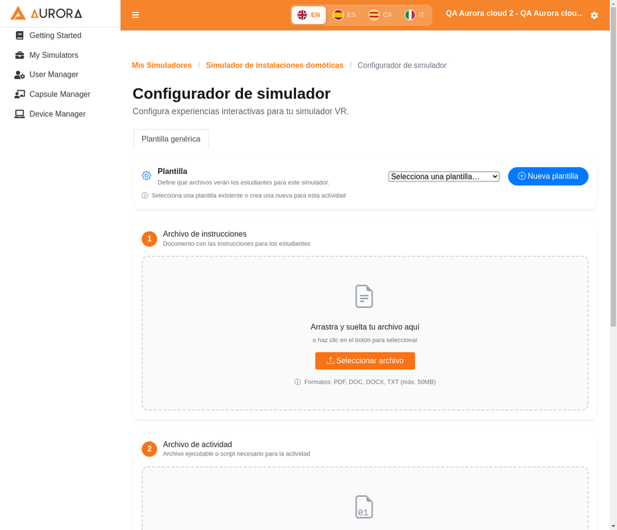
Fig. 20 — Configurador de Simulador con plantilla genérica
- Archivo de instrucciones: documento (PDF, DOC, DOCX, TXT) con las instrucciones que verán los alumnos dentro del simulador VR. Máximo 50 MB.
- Archivo de actividad: archivo ejecutable o script necesario para la actividad. Cualquier tipo de archivo, máximo 50 MB.

1 | Acceda a la ficha del simulador en "My Simulators"

2 | Haga clic en "Configurador de simulador"

3 | Haga clic en "Nueva plantilla" e introduzca un nombre descriptivo

4 | Suba el archivo de instrucciones arrastrándolo o usando el botón "Seleccionar archivo"

5 | Si es necesario, suba también el archivo de actividad

6 | Haga clic en "Guardar cambios"

⚠️ Importante
No todos los simuladores son configurables. Si el botón "Configurador de simulador" aparece desactivado, ese simulador no admite personalización.

4. Primeros Pasos — User Journey
A continuación, se describe el flujo de trabajo completo recomendado para un profesor que empieza a utilizar AuroraCloud por primera vez.
1  Invitar  Profesores | → | 2  Crear Alumnos  y Grupos | → | 3  Instalar  Aplicaciones | → | 4  Vincular  Dispositivos | → | 5  Asignar  Actividades | → | 6  Configurar  Puntuaciones

4.1 Cómo Invitar a Profesores
El primer paso es registrar a los profesores que van a utilizar la plataforma. Solo los usuarios con rol de Administrador pueden crear nuevos profesores.
Fig. 21 — User Manager: pestaña Teachers con profesores registrados
1 | Acceda al módulo "User Manager" desde el menú lateral

2 | Haga clic en la pestaña "Teachers"

3 | Haga clic en el botón "New Teacher"

4 | Rellene el formulario: nombre, apellidos y correo electrónico

5 | Si el profesor necesita acceso de administrador, active la casilla "Administrator Permissions"

6 | Haga clic en "Add Teacher" para guardar

7 | El profesor recibirá un correo con sus credenciales de acceso

✅ Recomendaciones
Utilice correos electrónicos corporativos del centro educativo para los profesores. Asigne el rol de administrador solo a quienes necesiten control total.

4.2 Cómo Crear Alumnos y Grupos
Los alumnos se registran con un identificador único (ej. ALU001) y un nombre. No necesitan correo electrónico ni contraseña para la plataforma web, ya que su acceso se realiza directamente desde las gafas VR o el software SimGate.
Fig. 22 — User Manager: lista de alumnos con sus grupos asignados
Crear un alumno:
1 | Acceda al módulo "User Manager" > pestaña "Students"

2 | Haga clic en "New Student"

3 | Introduzca el identificador (ej. ALU001) y el nombre completo

4 | Haga clic en "Add Student" para guardar

Fig. 23 — User Manager: grupos con alumnos asignados
Crear un grupo y añadir alumnos:
1 | Haga clic en la pestaña "Groups"

2 | Haga clic en "New Group" e introduzca el nombre del grupo

3 | En la lista de grupos, haga clic en "Add Students"

4 | Seleccione los alumnos que pertenecen a ese grupo y confirme

4.3 Instalar Aplicaciones (Pico, Meta, SimGate)
Antes de que los alumnos puedan utilizar los simuladores, es necesario instalar la aplicación correspondiente en cada dispositivo.
Dispositivo | Pasos principales | Manual disponible en
Gafas Pico | Descargar .apk desde My Simulators → Instalar vía Pico Business Suite | Getting Started > PDF Manuals
Gafas Meta (Quest) | Descargar .apk desde My Simulators → Instalar vía Meta Quest Developer Hub | Getting Started > PDF Manuals
PC (SimGate) | Descargar instalador .exe desde My Simulators → Ejecutar asistente de instalación | Getting Started > PDF Manuals

⚠️ Importante
Realice la instalación antes de la primera sesión con los alumnos y verifique que todos los dispositivos funcionan correctamente.

4.4 Cómo Vincular Dispositivos
Una vez instaladas las aplicaciones, cada dispositivo debe ser registrado en la plataforma mediante su UUID.
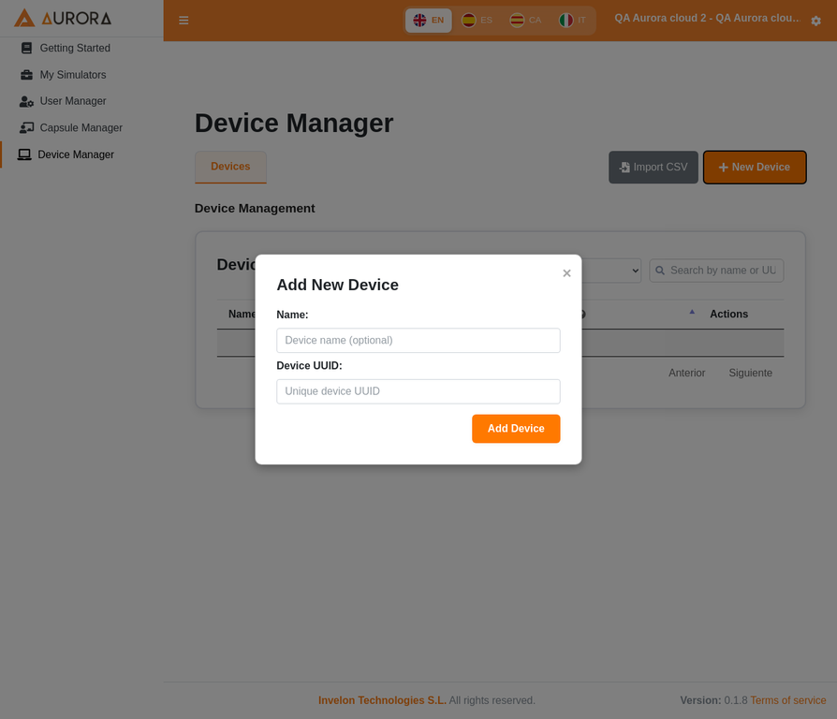
Fig. 24 — Formulario de registro de nuevo dispositivo
1 | Acceda al módulo "Device Manager" desde el menú lateral

2 | Haga clic en el botón "New Device"

3 | Introduzca un nombre descriptivo (ej. "Gafas Pico - Aula 3")

4 | Introduzca el UUID del dispositivo

5 | Haga clic en "Add Device" para guardar

6 | Una vez que el alumno inicie sesión, el estado cambiará a "Linked"

✅ Recomendaciones
Utilice nombres descriptivos que incluyan el tipo, modelo y ubicación (ej. "Meta Quest 3 - Aula 201 - Puesto 1").

4.5 Cómo Asignar Actividades
La asignación de actividades determina qué actividades de simulación estarán disponibles para cada grupo de alumnos.
Fig. 25 — Capsule Assignment: estadísticas de asignación por simulador
1 | Acceda al módulo "Capsule Manager" > sección "Capsule Assignment"

2 | Seleccione el simulador deseado en el desplegable "Simulator"

3 | Para cada actividad, seleccione los grupos o alumnos que tendrán acceso

4 | Confirme la asignación

ℹ️ Contexto de uso
Las actividades asignadas aparecerán automáticamente en los dispositivos de los alumnos la próxima vez que inicien sesión.

4.6 Cómo Configurar Puntuaciones
La configuración de puntuaciones permite establecer los criterios de evaluación (puntuación mínima y máxima) para cada actividad.
Fig. 26 — Score Configuration: puntuaciones por actividad
1 | Acceda al módulo "Capsule Manager" > sección "Score Configuration"

2 | Busque la actividad que desea configurar

3 | Haga clic en el botón de edición (icono de lápiz)

4 | Introduzca la puntuación mínima y máxima

5 | Guarde los cambios

✅ Recomendaciones
Configure las puntuaciones antes de que los alumnos realicen las actividades. Si no se configuran, el sistema utilizará los valores por defecto del simulador.

Glosario
AuroraCloud
Plataforma web de gestión de simuladores educativos desarrollada por Invelon Technologies S.L.
Actividad
Unidad de contenido o actividad dentro de un simulador. Equivale a un ejercicio o práctica específica.
Device Manager
Módulo de AuroraCloud para registrar y gestionar los dispositivos físicos (gafas VR, PCs con SimGate).
Evaluation Manager
Módulo de AuroraCloud para consultar y exportar los resultados de las evaluaciones de los alumnos.
MDM (Mobile Device Management)
Sistema de gestión remota de dispositivos móviles. Permite instalar y actualizar aplicaciones en múltiples dispositivos de forma simultánea.
Meta Quest
Gafas de realidad virtual de la empresa Meta. Modelos compatibles: Quest 2, Quest 3, Quest Pro.
Pico
Marca de gafas de realidad virtual. Modelos compatibles: Pico 4, Pico 4 Enterprise.
Realidad Virtual (VR)
Tecnología que crea un entorno digital tridimensional e inmersivo en el que el usuario puede interactuar mediante gafas especiales.
SimGate Wrapper
Software intermediario que permite ejecutar simuladores de PC y comunicarlos con la plataforma AuroraCloud.
Simulador
Aplicación de software que reproduce un entorno o situación real para fines de formación y práctica.
UUID
Código alfanumérico único que identifica de forma inequívoca cada dispositivo físico en la plataforma.

Preguntas Frecuentes (FAQ)
P: ¿Los alumnos necesitan cuenta en la plataforma web?
R: No. Los alumnos solo necesitan su identificador (ej. ALU001) para iniciar sesión directamente en las gafas VR o en el software SimGate. La plataforma web es exclusiva para profesores y administradores.
P: ¿Qué pasa si un alumno no ve los simuladores asignados en sus gafas?
R: Verifique que: (1) el dispositivo está registrado y vinculado en el Device Manager, (2) las actividades están asignadas al grupo del alumno en el Capsule Manager, y (3) el dispositivo tiene conexión a internet para sincronizarse.
P: ¿Puedo asignar el mismo simulador a varios grupos?
R: Sí. Puede asignar las mismas actividades a tantos grupos como necesite. Cada grupo verá los mismos simuladores de forma independiente.
P: ¿Cómo sé si un simulador es de VR o de PC?
R: En la ficha del simulador, la columna "Platform" indica si es Windows (PC/SimGate), Meta (gafas Meta Quest) o Pico (gafas Pico). Algunos simuladores pueden tener versiones para varias plataformas.
P: ¿Puedo ver los resultados de los alumnos en tiempo real?
R: Los resultados se sincronizan con la plataforma cuando el alumno finaliza la actividad y el dispositivo tiene conexión a internet. Puede consultarlos en el Evaluation Manager.
P: ¿Qué hago si un dispositivo aparece como "Expired"?
R: Un dispositivo en estado "Expired" significa que su vinculación ha caducado. Contacte con el administrador del sistema para renovar la vinculación.
P: ¿Puedo exportar los resultados de las evaluaciones?
R: Sí. En el Evaluation Manager, haga clic en el botón "Export Report" para descargar los resultados en formato Excel (.xlsx).
P: ¿En qué idiomas está disponible la plataforma?
R: La plataforma está disponible en Inglés (EN), Español (ES), Catalán (CA) e Italiano (IT). El selector de idioma se encuentra en la barra superior.

